 |  | Escuela Politécnica Superior  Ingeniería Informática  Prácticas de Sistemas Informáticos 2
Grupo | 2311 | Práctica | 3 | Fecha | 04/05/2025
Alumno/a |  | Gómez, Hernández, Marco
Alumno/a |  | Haya, de la Vega, Juan

Práctica 3: Uso de apache como balanceador de carga de la aplicación web Django replicada

Ejercicio número 1:
Incluya en la memoria de la práctica pruebas de que se ha configurado y ejecutado el balanceador de carga de apache. Se debe incluir capturas de la ejecucion sudo systemctl status apache2 así como sudo apachectl congtest junto capturas de la interfaz de administración.
Configuramos el fichero /etc/apache2/sites-available/000-default.conf:
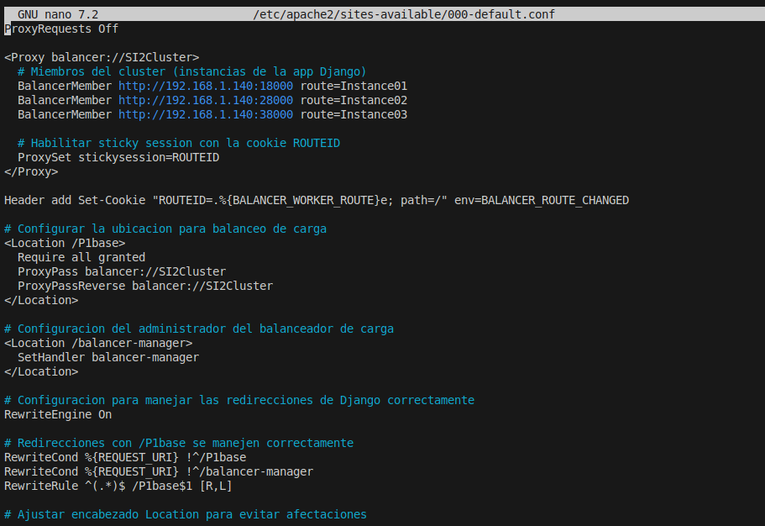

Ahora, tras hacer un sudo systemctl restart apache2, ejecutamos los comandos solicitados y vemos que la sintaxis del fichero de configuración es correcta y que apache está activo y funcionado:
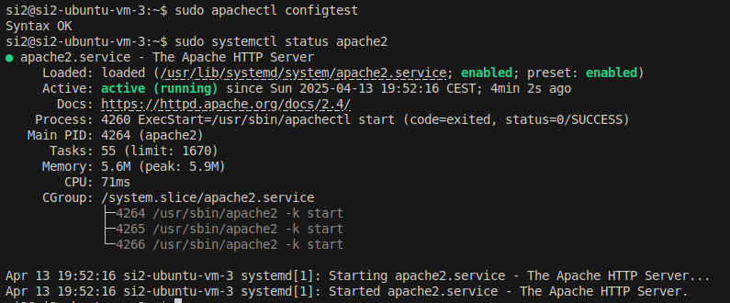

Como como extra, probamos a ejecutar journalctl -xeu apache2.service, y nos sale que no hay entradas (en los logs del servicio de apache):


Además, también hemos ejecutado sudo tail -n 50 /var/log/apache2/error.log, en lo que vemos que apache tras el restart está funcionando correctamente (no hay errores en el log de errores):
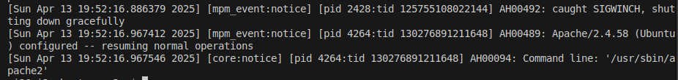

Si probamos a acceder a la consola del balanceador, vemos que todo sale como debería al estar apache funcionando:
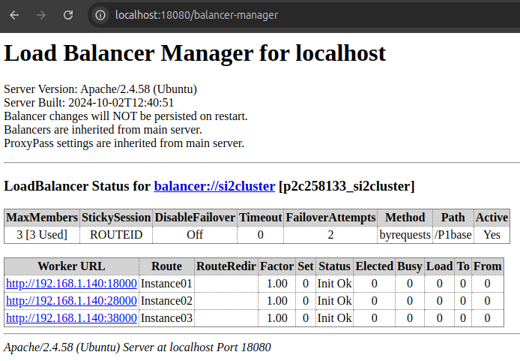

Probamos tabién a acceder a la interfaz de administración de django para ver que todo está funcionando correctamente:
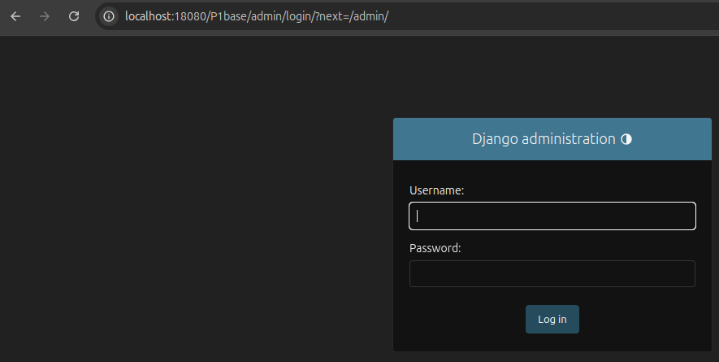

Ejercicio número 2:
Con únicamente la instancia de la MV1 en ejecución, acceda por el balanceador a la aplicación, describa los valores que se muestran por la consola del balanceador y el redireccionamiento adjuntando una captura del balanceador.
Apagamos las otras dos VM (2 y 3) para que las instancias de la aplicación en ellas no estén en ejecución, dejando sólo la VM1; y accedemos a la aplicación desde el balanceador:
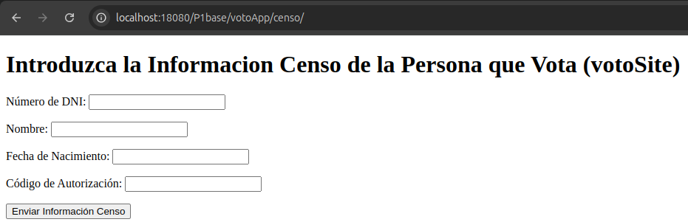

Y si probamos ahora a acceder a la consola del balanceador, se nos muestra la siguiente pantalla:
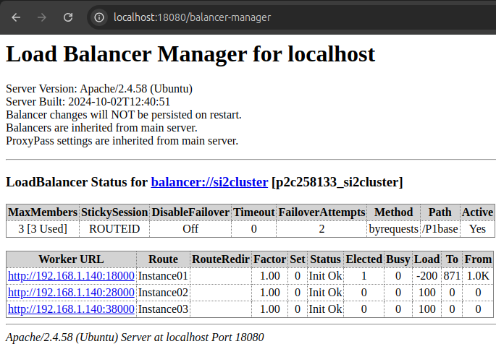

Vamos a explicar las distintas columnas de la tabla de arriba y sus valores (aqunque no nos es útil para ver que la solicitud hecha se redirige a la instancia 1, pero lo ponemos como explicación extra de la captura):
MaxMembers indica el número máximo de instancias (nodos o workers) que pueden estar activamente asociadas al grupo de balanceo que gestiona este contexto. El valor “3 [3 Used]” significa que hay tres miembros asignados y que actualmente los tres están en uso para servir peticiones, lo que sugiere que todos los nodos disponibles están operativos y participando activamente en el balanceo.
StickySession define si se está utilizando el mecanismo de sesión persistente, también conocido como sesión “pegajosa”. En este caso, el valor “ROUTEID” indica que se están utilizando identificadores de ruta específicos asociados a las sesiones, de modo que una vez que un cliente ha sido asignado a un nodo, las siguientes peticiones se redirigen al mismo nodo, manteniendo la sesión de usuario estable.
DisableFailover está configurado en “Off”, lo que significa que el failover (el proceso por el cual una petición se redirige a otro nodo en caso de fallo del primero) está habilitado. Esto permite mantener la disponibilidad del servicio en caso de que un nodo deje de responder, siempre y cuando no se haya establecido una sesión sticky.
Timeout tiene un valor de 0, lo que en este contexto puede significar que no se ha configurado un tiempo máximo de espera para el failover, o que se permite indefinidamente esperar respuesta del nodo antes de considerar redirigir la petición a otro nodo. Sin embargo, este valor depende de la configuración más general del balanceador.
FailoverAttempts indica el número de intentos que se realizarán para redirigir una petición a otro nodo en caso de fallo. Aquí, el valor es “2”, lo que significa que si el nodo principal falla, el balanceador intentará hasta dos veces redirigir la petición a otros nodos disponibles antes de devolver un error.
Method se refiere al criterio utilizado para distribuir las peticiones entre los nodos. “byrequests” indica que la lógica de balanceo se basa en el número de peticiones: el sistema intenta repartir de manera uniforme las solicitudes entre los miembros disponibles, equilibrando la carga de trabajo.
Path muestra el contexto o ruta del servidor que se está balanceando. En este caso, “/P1base” es la ruta a la raíz de nuestro proyecto Django.
Finalmente, Active con el valor “Yes” señala que este grupo de balanceo y su configuración están activos y siendo utilizados por Apache en este momento.

Vamos a explicar ahora las distintas columnas de la tabla de abajo, y el sentido de los valores que toman para cada instancia (las que cambian de la instancia activa y las otras son Elected, Load, To y From; que es lo que nos importa para este ejercicio sobre todo, lo otro es información y explicación extra de la captura):
La columna "Worker URL" indica la dirección del servidor o instancia a la que el balanceador redirigirá el tráfico. En este caso, hay tres instancias configuradas, que son las dlas tres VM, por eso tienen la misma ip (la del host) pero distintos puertos (el de gunicorn de cada VM visto desde el host).
"Route" representa el identificador lógico o nombre de esa instancia dentro del clúster, usado para mantener sesiones persistentes (conocido como sticky sessions). Aquí tenemos Instance01, Instance02 e Instance03, lo cual facilita la identificación de cada instancia.
La columna "RouteRedir" se usaría si existiera una redirección de sesión en caso de que una instancia no estuviera disponible, pero como está vacía, significa que no hay rutas alternativas definidas para redirección de sesiones en caso de fallo.
"Factor" es el peso de la instancia en el balanceo de carga. Un valor de 1.00 en todas las instancias indica que cada una tiene el mismo peso o prioridad en la distribución de tráfico. Si un valor fuera mayor, esa instancia recibiría más peticiones proporcionalmente.
"Set" indica si el worker pertenece a un subconjunto de balanceo. Aquí todos están en el set 0, lo que sugiere que no hay agrupaciones diferenciadas (como por zona geográfica o tipo de servicio).
La columna "Status" muestra el estado actual del worker. "Init Ok" indica que el balanceador ha inicializado correctamente la conexión con ese servidor y lo considera disponible para recibir tráfico (pese a que no estén activos, como es el caso de las instancias 2 y 3, que también tienen Init Ok).
"Elected" refleja cuántas veces esa instancia ha sido seleccionada para manejar una petición desde que se inició el balanceador. Por ejemplo, Instance01 ha sido elegida una vez (para la solicitud recién realizada), mientras que las otras aún no han manejado tráfico.
"Busy" representa el número de conexiones activas actualmente en curso hacia ese worker. Aquí todas están en cero, lo que indica que en el momento de la consulta no había solicitudes en proceso (no está la de la instancia 1 en 1 porque al recargar la consola del balanceador la petición a la app ya se había hecho y la conexión se había cerrado).
"Load" es una métrica interna del balanceador que indica la carga relativa actual. El valor puede ser positivo o negativo, y es usado para determinar cuál worker debería ser elegido a continuación. Se escoge la instancia con menos Load en las siguientes peticiones si es posible (para distribuir la carga lo más equitativamente posible). En este caso, Instance01 tiene un valor de -200, y las otras dos tienen 100. Esto hace que en las siguientes dos peticiones se vaya a escoger antes a cualquiera de las instancias 2 o 3 antes que a la 1 si es posible, y se ha asignado para compensar a la instancia 1 por la carga que acaba de asumir en la petición que hemos hecho.
Finalmente, "To" y "From" se refieren al número de bytes transferidos hacia y desde cada instancia. Por ejemplo, Instance01 ha enviado 871 bytes al cliente y ha recibido aproximadamente 1.0K bytes del balanceador, lo que también concuerda con que fue la única que manejó una petición ya que las otras instancias tienen 0 en ambos campos.

En la consola del balanceador se muestra tabmbién la versión del server, cuándo fue construido… (ver imágen), pero esto no es información que nos sea demasiado útil en este apartado.

Ejercicio número 3:
Pruebe a registrar un voto individualmente en cada instancia. Para ello, desde la consola de balanceo, fuerce el uso de una única instancia, compruebe que los votos creados con una instancia, son accesibles desde el resto de instancias.
Se debe destacar, que en los ficheros /etc/hostname de cada VM, hemos puesto 1, 2 y 3 (número de la VM), para poder distinguir desde qué instancia se guardó cada voto (atributo instancia, de voto).
Primero, se destaca que para deshabilitar las dos instancias que no son en las que vamos a registrar el voto, hacemos algo equivalente a esto pero para la instancia que corresponda (se selecciona haciendo click en cada Worker URL) (no lo ponemos todo el rato para que no haya demasiadas capturas):
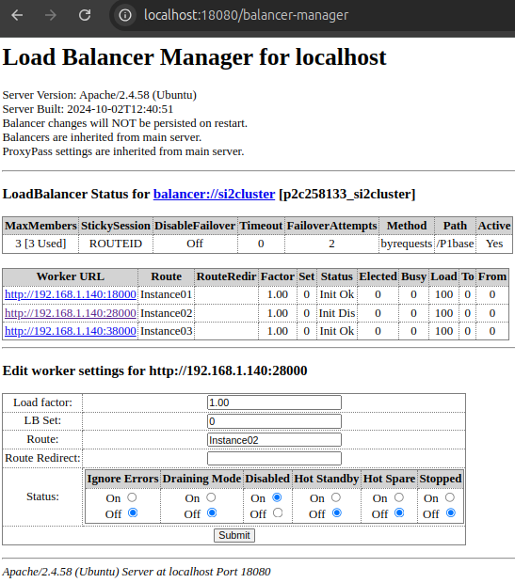

Antes de comenzar, buscaremos tres censos válidos (uno para el voto de cada instancia) con DBeaver:
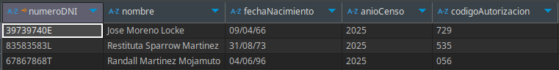

Primero, registraremos un voto desde la instancia 1, con lo que tendremos que desactivar las otras dos instancias como se ha mencionado:
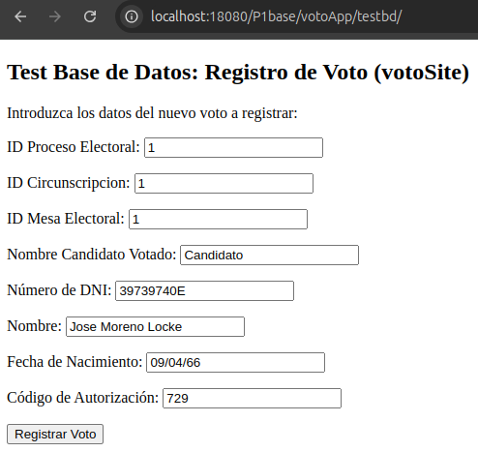

Segundo, registraremos un voto desde la instancia 2, con lo que tendremos que desactivar las otras dos instancias como se ha mencionado:
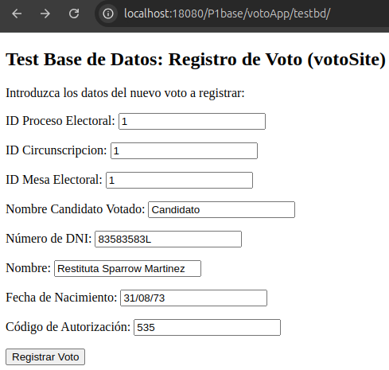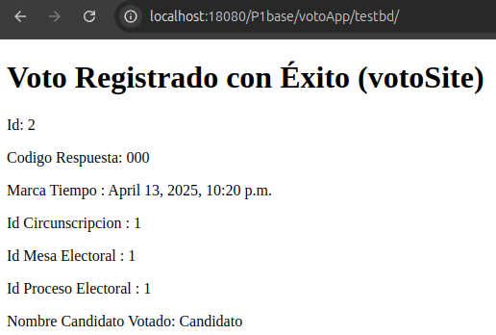

Tercero, registraremos un voto desde la instancia 3, con lo que tendremos que desactivar las otras dos instancias como se ha mencionado:
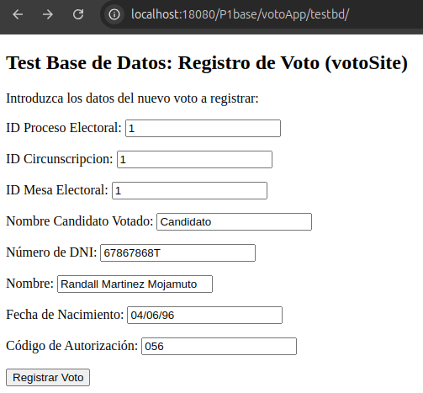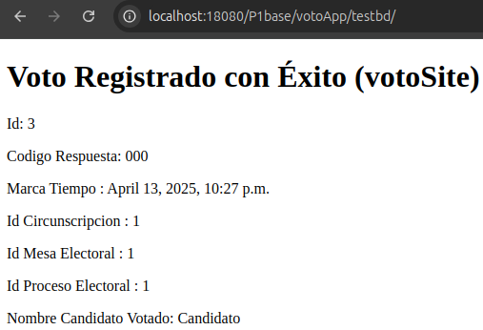

Ahora, probaremos desde cada una de las tres instancias a obtener los votos del proceso electoral 1 (el de todos los votos registrados) (para hacer esto de con una instancia específica hacemos lo mismo que antes: desactivar como se mencionó las otras dos instancias y activar esa). Nos sale que sea la instancia que sea desde la que listemos los votos, salen los tres registrados (cada uno en una instancia), lo que muestra que los votos registrados desde una instancia son accesibles desde las otras:
